**Acessors**

São os métodos getters e setters de um objeto.

**Criando um getter**

* **Basta usar a keyword get** antes do nome da função;
* **O resto é só fazer uma função normal.**

**Ex.:** com os getter, não é preciso chamar um função para pegar algum atributo do objeto

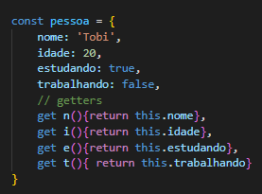

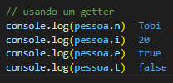

**Criando setters**

* **Basta usar a keyword set** antes do nome da função;
* **O resto é só fazer uma função normal.**

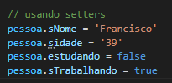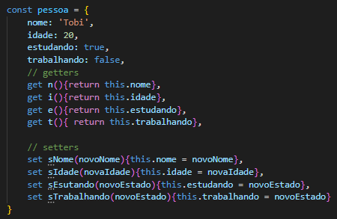**Ex.:**